对无穷大量的讨论

托里拆利小号（Torricelli‘s Horn）
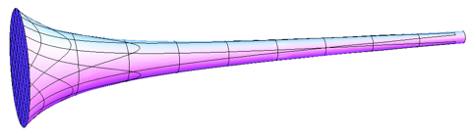
又到几何悖论时间了。上面这个小号状的图形有什么特点？
意大利数学家托里拆利（Evangelista Torricelli）将 y=1/x 中 x≥1 的部分绕着 x 轴旋转了一圈，得到了上面的小号状图形（注意，上图只显示了这个图形的一部分）。然后他算出了这个小号的一个十分牛 B 的性质——它的表面积无穷大，可它的体积却是 π。这明显有悖于人的直觉：体积有限的物体，表面积却可以是无限的！换句话说，填满整个托里拆利小号只需要有限的油漆，但把托里拆利小号的表面刷一遍，却需要无限多的油漆！

从古至今，无穷的观念一直存在，人们却从中寻找悖论而无法说清，人们似乎总是无法逾越，无穷出现在人类生活与实践的各个领域中，其中仅仅数学能够通过对于微积分的规则定义引入并进行了无穷的计算，比如对于实数集的探讨，对于极限的探讨以及对无穷小量的探讨等等，并对无穷（趋向于无穷的式）定义了相关的运算，这些工作却也仅仅是为了满足数学计算的需要，并不能形象刻画无穷这样一个抽象的概念，同时也不能直接对无穷大进行比较和运算（在需要时仅把无穷大转化成已定义的无穷小量的倒数进行运算）因为不能解释各种由无穷（多是指无穷大量）引发的悖论，所以对无穷进行进一步的诠释。
我们总是习惯于归纳总结来用熟悉的事物去解决复杂问题，对于无穷我们无法进一步定义与理解，那么我们只需建立一个一一映射的关系来描述与比较无穷，我对此进行了思考，最终把无穷的映射类比的对象定为了我们的“空间”，即用维度去解释无穷。
引入如下基础定义（设变量为x）：
- x（x→+∞）<==>长度为1的线段（1维）。（解释：设单位长度线段为一个点集合V，在集合中取x个点，所以当x→+∞时，取遍集合V中的所有点，此时等价关系成立）
- nx（x→+∞）<==>长度为n的线段（1维）。（解释：把nx拆分成n个x相加，对每一个x求其无穷的等价，及可以形象化的等价成长度为n的线段）
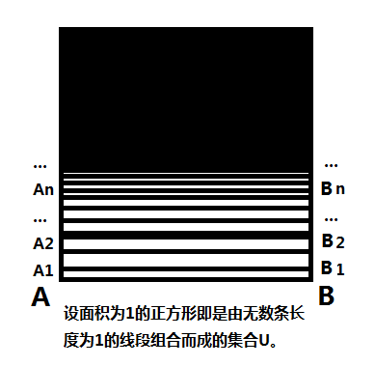
- x*x（x→+∞）<==>面积为1的正方形（2维）。（解释：与1中解释类似，设单位面积正方形为封闭包含边界的线段的集合U，如上图所示，由1知“x（x→+∞）<==>长度为1的单位线段（1维）”，x*x<==>x个长度为1的线段，当x→+∞时，取遍U中所有单位线段，则可说x*x（x→+∞）<==>集合U<==>面积为1的正方形）
- nx*x（x→+∞）<==>面积为n的正方形（2维）。（解释类似2）
- 高维度的无穷大于低维度的无穷，同维度无穷中，所占该维度空间越大（比如在特定维度下的长度，面积，体积等），则对应的无穷越大（比如定义2中的2x（x→+∞)大于x（x→+∞)）。
由上述定义进行进一步推广（设y1，y2…yn代表不同维度下的无穷大量(x→+∞)，x为自变量）：
- 将维度进行推广，即定义x^n（x→+∞）为n维无穷大量，n>0且n可以是小数。
- 由y=k*x^{n}（x→+∞，n属于R+，k属于R+）在第一象限遍历性可知，对于任意无穷大量y（x→+∞）都会存在，k₁*x^{n}≤yn≤k₂*x^{(n+ε)}（x→+∞，ε为任意正值）所以任意类型无穷大量都会存在一定的维度（例如y=x！(x→+∞)，该无穷大量的维度介于2与3之间）。
- 对于y=e^{x}(x→+∞)，该无穷大量维度为正无穷大，对于y=Lnx(x→+∞)，该无穷大量维度为正无穷小，这便是对维度概念的两个临界。
- 若假设y₁的维度低于y₂的维度，则对于无穷之间的运算有下列性质y₂±y₁=y₂，y(无穷大量)±m(x→+∞任意有界值，包括常数)=y(无穷大量)，y*xn<==>无穷大量y的维度加n。
- 对任意y(x→x₀)的无穷大量，都可以通过换元与替换转化为y(x→+∞)的有一定维度的无穷大量（例：y=1/sinx (x→0) => y=1/x(x→0) => y=t(t=1/x,t→+∞)，所以y为1维无穷大量）
用这种方式诠释无穷大量，能够形象化的对无穷大量进行比较，较清晰的展现了无穷大量。并且在进行极限运算时也能够大大简便运算的过程，使运算变得更加灵活。
例：当x→+∞时，（5x²+6x-3）^{1/2}/x=（5x²）^{1/2}/x=5^{1/2}
回到刚开始的那个问题，体积一定的托里拆利小号为什么用无数油漆仍然涂不完呢，答案在它的不封闭的右侧，右侧趋向于无穷。由刚开始的空间集合假设可以把体积为1的立方体看成无数个平面的集合，即等价于x₁*(x*x)（x₁→+∞，x→+∞），此时该立方体上下表面积之和为2，x₁*(x*x)（x₁→+∞，x→+∞）=2*[1/2x₁*(x*x)]（x₁→+∞，x→+∞）,由基本定义2、4及其推广可知该无穷可以表示为两个体积为1/2的长方体令其横向排开，此时该立方体上下表面积之和为4，x₁*(x*x)（x₁→+∞，x→+∞）=3*[1/3x₁*(x*x)]（x₁→+∞，x→+∞），表示为三个体积为1/3的长方体横向排开，上下表面积之和为6，x₁*(x*x)（x₁→+∞，x→+∞）=n*[1/nx₁*(x*x)]（x₁→+∞，x→+∞），当n也趋于无穷时，则该体积为1的表面积便是正无穷，相似于托里拆利小号。
总结说来，无穷仅仅意味着我们看待事物本身的维度并不够高，当我们把无穷抬高到更高维度上看待时，那么无穷也就会变得”有穷了“。
经过实践可知，对证明过程形象化有帮助。
不仅仅证明，有无穷大维度的区别。联系着数值。（详情参见极限转积分）
-----学生：黄晓阳
2015.11.20

